SCUOLA SUPERIORE CERTIFICATA

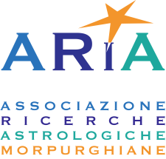

INCONTRI DI APPROFONDIMENTO PER ESPERTI

2024

Milano

Modulo d’Iscrizione

Nome cognome……………………………………………………………………………………………………………
Indirizzo……………………………………………………………………………………………………………………… cellulare……………………………................e mail…………………………………………………………………….
Dati di nascita con orario e luogo……………………………………………………………………………………

Costo: € 375 euro, comprensivi degli 8 incontri, quota associativa annuale ARiA, tutoraggio, materiale didattico, videoregistrazioni degli incontri a cui ci si assenta.

Modalità di pagamento
- un’unica soluzione di € 375 euro all’iscrizione
- due soluzioni: la prima all'iscrizione di € 230,00, il saldo di 155 entro il 14 marzo ‘24

tramite: bonifico bancario a favore di: Associazione Culturale ARiA – Banca Popolare Etica
IBAN: IT14A0501804000000016703316
Causale: Incontri Approfondimento Milano 2024, più quota associativa ’24 (indicando se prima, seconda o unica rata)

Questo modulo va inviato, allegando il pdf del bonifico, a associazione.aria.morpurgo@gmail.com (oggetto: iscrizione Incontri Approfondimento Milano 2024)

NB: l’intero importo va saldato anche nel caso in cui si decida di interrompere la frequenza.

